4. nedeľa v cezročnom období „C“
Čítanie zo svätého Evanjelia podľa Lukáša
Ježiš v nazaretskej synagóge začal hovoriť: „Dnes sa splnilo toto Písmo, ktoré ste práve počuli.“ Všetci mu prisviedčali a divili sa milým slovám, čo vychádzali z jeho úst, a hovorili: „Vari to nie je Jozefov syn?“ On im vravel: „Akiste mi pripomeniete príslovie: Lekár, lieč sám seba! Počuli sme, čo všetko sa stalo v Kafarnaume; urob to aj tu, vo svojej vlasti.“ A dodal: „Veru, hovorím vám: Ani jeden prorok nie je vzácny vo svojej vlasti. Ale vravím vám pravdu: Mnoho vdov bolo v Izraeli za dní Eliáša, keď sa zavrelo nebo na tri roky a šesť mesiacov a nastal veľký hlad po celej krajine. A ani k jednej z nich nebol poslaný Eliáš, iba k onej vdove do Sarepty v Sidone. A mnoho malomocných bolo v Izraeli za proroka Elizea, a ani jeden z nich nebol očistený, iba Sýrčan Náman.“ Keď to počuli, všetkých v synagóge zachvátil hnev. Vstali, vyhnali ho z mesta a viedli ho až na zráz vrchu, na ktorom bolo ich mesto postavené, a odtiaľ ho chceli zhodiť. Ale on prešiel pomedzi nich a odišiel.
Počuli sme slovo Pánovo.

Písmenkový rébus: Vypíš každé 7. písmeno. Test začni písmenom U a pokračuj tabuľkou – po riadkoch od S(2) každým siedmym písmenom, až kým neprídeš k bodke.
 | O | K | R | M | V
S(2) |  | D | A | O | Ť
I | T |  | O | N | R
A | L | A |  | M | Á
O | Z | S | N |  | .
R | K | P | O | O

Tajnička z tabuľkového rébusu:
U__ __ __ __ __ __ __ __ __ __ __
__ __ __ __ __ __ __ __ __ __ __ __ __ __ __ __ __ __.
Osemsmerovka s tajničkou:
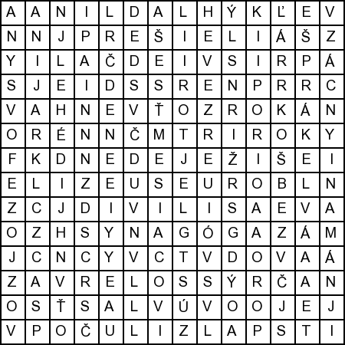
chceli, divili sa, dnes, elizeus, eliáš, hnev, izreel, jeden, ježiš, jozefov syn, krajina, lekár, lieč, nazaret, náman, postavené, počuli, prešiel, prisviedčali, synagóga, sýrčan, tri roky, urob, vdova, veľký hlad, vlasť, vzácny, zavrelo, z úst, šesť mesiacov
Predsavzatie: Prorok žije z Božieho slova a hlása Božie slovo. Každý deň čítam 10 minút Sväté písmo.

